Развлечение «День сегодня необычный»
Программное содержание: способствовать созданию праздничной, доверительной атмосферы; воспитывать любовь и уважение к маме, заботливое отношение к маме.
Воспитатель: Добрый день, дорогие гости! Мы рады видеть вас в нашем зале. Сегодня прекрасный праздник - день матери. В этот торжественный день мы поздравляем всех женщин, которые носят гордое звание - МАМА. Ребята, ответьте мне на вопрос: кто вам кушать готовит?
Дети: Мама.
Воспитатель: Вот мы сейчас проверим, все ли мамы готовить умеют? Прежде чем допускать их к продуктам.
Игра с залом «Каша»:
Сорока - белобока
Задумала кашу варить,
Чтоб деток накормить,
На рынок пошла.
И вот чего взяла:
Парное молоко - да!
Куриное яйцо - да!
Крупа манная - да!
Капуста кочанная - нет!
Солёный огурец - нет!
Мясной холодец - нет!
Сахар да соль - да!
Белая фасоль - нет!
Масло топлёное - да!
Рыбка солёная - нет!
Лавровый лист - нет!
Перец болгарский - нет!
Соус татарский - нет!
Клубничное варенье - да!
Бисквитное печенье - нет!
Воспитатель: Какие мамы молодцы! Знают рецепт каши. От чистого сердца с большим уважением сегодня примите от нас поздравления. Ребята приготовили для вас стихи.
1. Любимая мама,
Тебя поздравляю!
В день матери счастья,
Здоровья желаю!
2. Мамочка родная,
Я тебя люблю.
Я сорву цветочек
Маме подарю!
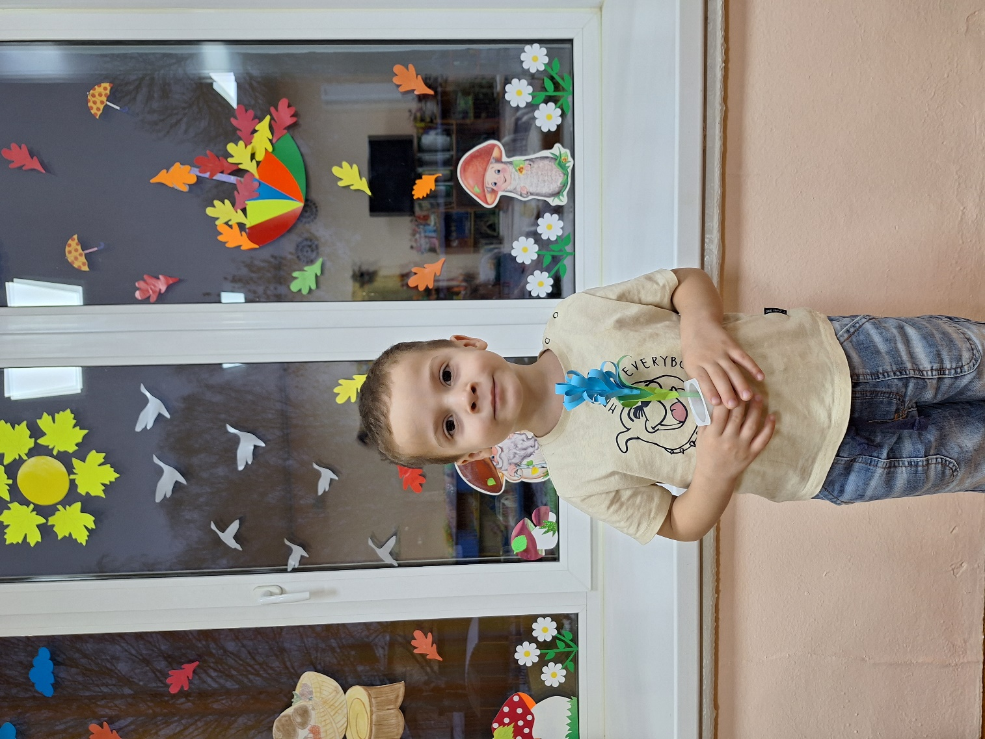
3. Мамочка, как бабочка,
Весёлая, красивая,
Ласковая, добрая,
Самая любимая!
4. Не найдёшь на свете глаз
Ласковей и строже.
Мама каждому из нас
Всех людей дороже.
5. Мама любит и жалеет,
Мама понимает,
Мама все умеет,
Все на свете знает!
Воспитатель: Милые мамы примите в подарок песню.
Песня «Мама – лучик солнышка».
Воспитатель: Чтобы шутки не смолкали
В этот светлый, добрый час,
Давайте, гости, улыбаться
И вместе праздник продолжать.
Шуточный танец-игра «Да, да, да».
Воспитатель: Любое дело нашим мамам по плечу.
Ангину лечат и машиной управляют.
Супы нам варят, каши и борща,
А вот с клубочком как играть, наверное, не знают.
Игра «Клубочек».
Мамы и дети становятся в общий круг и передают друг другу клубочек. Ведущий говорит:
Ты катись, катись, клубочек,
Через горку и лесочек.
У кого остановился,
Тот в лисичку превратился.
(Тот, у кого клубочек остался в руках показывает движения «лисички».)
Ты катись, катись, клубочек,
Через горку и лесочек.
У кого остановился,
Тот в лошадку превратился.
(Тот, у кого клубочек остался в руках показывает «лошадку».)
Ты катись, катись, клубочек,
Через горку и лесочек.
У кого остановился,
Тот в ёжика превратился.
(Тот, у кого клубочек остался в руках показывает «ёжика».)
Ты катись, катись, клубочек,
Через горку и лесочек.
У кого остановился,
Тот в медведя превратился.
(Тот, у кого клубочек остался в руках показывает «медведя».)
Воспитатель: Какие вы молодцы! Мамы отлично умеют играть. Предлагаю ещё одну игру.
Игра «Яичница».
Воспитатель: Для мамочек красивых,
Добрых и любимых,
Дети исполнят танец.
Танец со цветами.
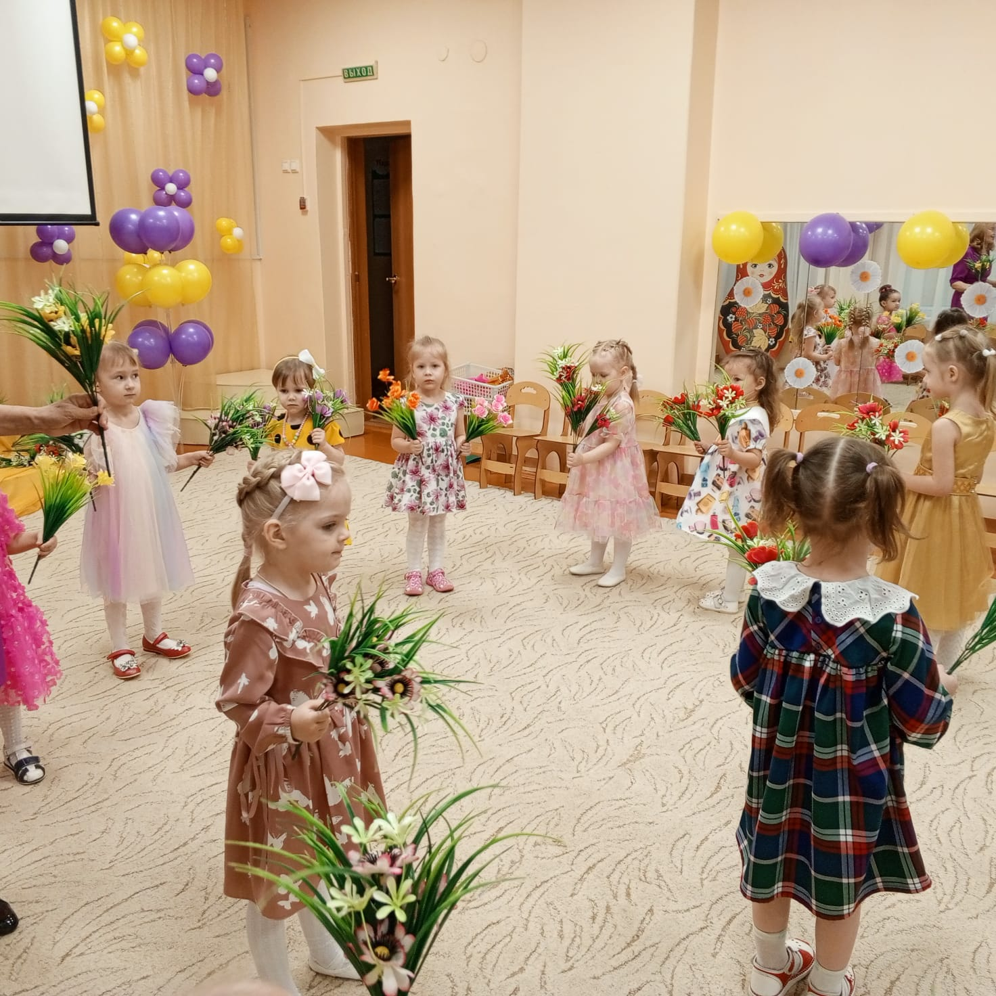
Воспитатель: Очень приятно, что в гости к нам пришли самые умные, очаровательные, ласковые, добрые и любимые наши мамы. Сейчас проверим, как они блеснут своими знаниями. Для вас «Блиц – вопросы»:
1. Краска для губ. (Помада)
2. Цветок-гадалка. (Ромашка)
3. Радостное событие. (Праздник)
4. Вещество, которое добавляют в студень. (Желатин)
5. Одежда для кухни. (Фартук)
6. Постоянное место набивание шишек. (Лоб)
7. Прядь волос. (Локон)
8. На любые ваши вкусы в маминой шкатулке - … (Бусы)
Воспитатель: Молодцы! Отлично справились с заданием.
День матери сегодня -
Дружно скажут дети.
Дорогие мамочки,
Вы – лучшие на свете!
Приглашаем вас на танец.
Танец «Если весело живётся».
Воспитатель: На этом наш замечательный праздник заканчивается.
Желаю вам чистого неба, пышного хлеба,
Крепкого здоровья,
Счастья и добра!
А теперь давайте, сфотографируемся на память.
